Информация

о проведении классных часов по формированию антикоррупционной культуры в школьной среде

С целью формирования антикоррупционной культуры у учащихся, развития чувства честности, справедливости и ответственности, а также осознания необходимости борьбы с коррупцией в обществе 20 января 2025 года в КГУ "Школа-лицей имени Ш. Уалиханова" были проведены классные часы по формированию антикоррупционной культуры среди учащихся 2-11. Также были проведены "Урока безопасности". Тематика занятий была адаптирована под возрастные особенности школьников и направлена на формирование у них осознанного отношения к вопросам честности, справедливости и борьбы с коррупцией.

1. ***Для учащихся 2-4 классов: "Что такое честность?"***

Младшим школьникам была представлена тема честности как важного жизненного качества.  
В ходе занятия ребята узнали:

* 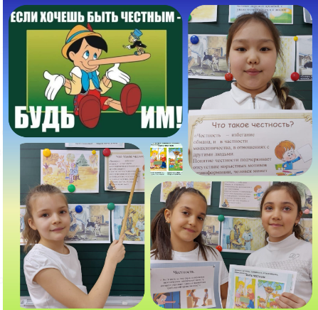что означает быть честным;
* как честность влияет на отношения между людьми;
* почему важно поступать справедливо и отвечать за свои поступки.

Дети обсуждали примеры из жизни, читали и анализировали сказки и рассказы, где героям приходилось выбирать между честностью и обманом. Итогом занятия стало создание рисунков и плакатов о том, как они понимают честность.

1. ***Для учащихся 5 - 8 классов: "Что такое коррупция и как ее избежать?"***

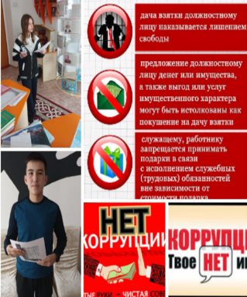Классные часы для учащихся средней школы были посвящены объяснению понятий "коррупция" и "несправедливость".  
В ходе занятия ребята:

* познакомились с примерами проявления коррупции в жизни;
* обсудили, как коррупция влияет на общество и почему важно бороться с ней;
* изучили, как каждый человек может избежать вовлечения в коррупционные схемы.

Форма проведения включала дискуссию и анализ реальных примеров. Школьники также предложили свои варианты, как справляться с проявлениями несправедливости и проявлять активную гражданскую позицию.

1. ***Для учащихся 9-11 классов: "Молодежь против коррупции: как мы можем повлиять?"***

Старшеклассники обсудили, как молодежь может внести свой вклад в борьбу с коррупцией. В рамках занятия ребята:

* 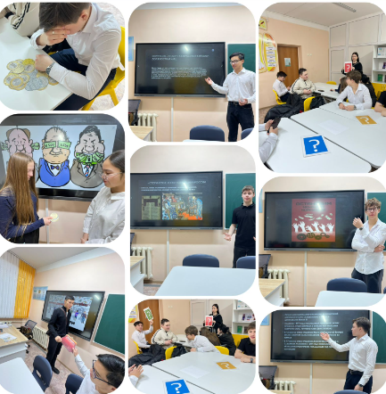рассмотрели реальные примеры антикоррупционных кампаний;
* обсудили роль каждого гражданина, особенно молодежи, в создании общества, свободного от коррупции;
* предложили идеи, как школьники могут распространять антикоррупционные ценности.

Итогом занятия стало коллективное составление предложений по популяризации честности и справедливости среди сверстников.

***Заключение:***

Проведение классных часов позволило ученикам разных возрастных групп лучше понять важность честности, справедливости и необходимости борьбы с коррупцией. В рамках мероприятия учащиеся не только получили теоретические знания, но и приняли активное участие в обсуждении вопросов, касающихся их личной гражданской позиции и ответственности.

Данные мероприятия способствовали формированию у школьников антикоррупционной культуры, развитию навыков критического мышления и осознанию роли каждого в создании честного и справедливого общества.

Ссылки на публикации:

<https://www.instagram.com/p/DFC7xIptyPT/?igsh=MXhsenoyd2R2NWd1Nw>==

<https://www.facebook.com/share/p/14xxpPSVQC/?mibextid=wwXIfr>

<https://www.instagram.com/p/DFDHjSNtRrM/?igsh=MTFxN2lzOHp5emJ4dw>==

<https://www.facebook.com/share/p/14cNKtTRgN/?mibextid=wwXIfr>

<https://www.instagram.com/p/DFCjbIotAnA/?igsh=MXF5enlmcmw3dTl4cw>==

<https://www.facebook.com/share/p/1AJXNptq6n/?mibextid=wwXIfr>

<https://www.instagram.com/p/DFClzrsNt9U/?igsh=MWFwZm05eHBkMjRlaA>==

<https://www.facebook.com/share/p/19YLmgJXCi/?mibextid=wwXIfr>

<https://www.instagram.com/p/DFCqpWVtqQG/?igsh=MTNiZ3dtMzNoYmdqbg>=

<https://www.facebook.com/share/p/19YaqvgnCN/?mibextid=wwXIfr>

<https://www.instagram.com/p/DFCrJ8XtGa8/?igsh=MXViNWgzbzIyMWtvZg>==

<https://www.facebook.com/share/p/15rBwSs8KS/?mibextid=wwXIfr>

<https://www.instagram.com/p/DFCxnGvNvPu/?igsh=MXcwZm8zdnQ5bXNtdQ>=

<https://www.facebook.com/share/p/15dNq3rPct/?mibextid=wwXIfr>

<https://www.instagram.com/p/DFCxuspt9Gf/?igsh=MXZmZWtubDBjbzR3Nw>==

<https://www.facebook.com/share/p/19bafjpgDm/?mibextid=wwXIfr>

<https://www.instagram.com/p/DFC1p10N-VZ/?igsh=MTlrcjl6c205ZGtyeg>==

<https://www.facebook.com/share/p/15s5Q91zg7/?mibextid=wwXIfr>

<https://www.instagram.com/p/DFC1CzDtCd1/?igsh=MThwaGMwY2s0Zzlncw>==

<https://www.facebook.com/share/p/1BbxzgRHUE/?mibextid=wwXIfr>

<https://www.instagram.com/p/DFEs-TKt-Rp/?igsh=MWwzZzA2MXJxNDFqcg>==

<https://www.facebook.com/share/p/1AvteiTqcP/?mibextid=wwXIfr>

<https://www.instagram.com/p/DFC2oq3txY1/?igsh=MWljN2x4Y2M3czZzMA>==

<https://www.facebook.com/share/p/1BDn2Z27Y6/?mibextid=wwXIfr>

<https://www.instagram.com/p/DFC4GUKNXuK/?igsh=MTZ5ajdtb2V5cTF1aQ>==

<https://www.facebook.com/share/p/18RMs9qWN9/?mibextid=wwXIfr>

Заместитель директора по ВР О. Короткова